
实验报告
EXPERIMENT REPORT

课程名称： 计算机网络
课 程 号： GX08803
授课教师： 周杰

学 号： 20201008334
姓 名： 史万锐
学 院： 信息科学与技术学院

- 实验目的
通过本实验,掌握路由器与交换机联合工作时该如何协调配置,掌握交换机VLAN划分,端口分配,中继 trunk设置等。还要掌握路由器的动态路由配置,路由器端口设定等。完成本实验后,要求所有计算机和交换机以及路由器的端口可以连通。由于交换机下的计算机在两个网络段,所以要求划分VLAN。要求 Switch A和 Switch B的端口FO/5和FO/6在VLAN2。
- 实验拓扑图
本实验拓扑图如图1.46所示
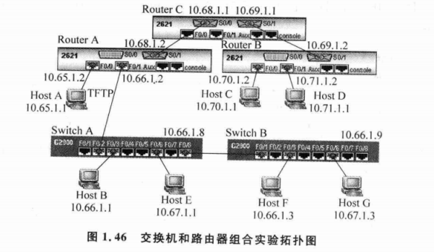
- 实验步骤
- 按图1,46所示的拓扑图添加实验设备并连线,建立好实验环境
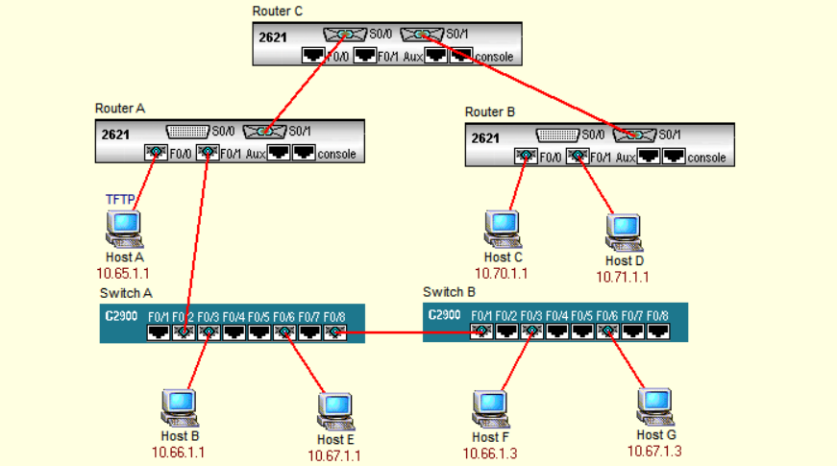
- 设置各计算机的IP地址和网关
- 双击图1.46中的计算机Host A,在其弹出的命令行输入窗口PCA中输入命令。
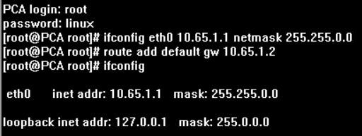
- 双击图1.46中的计算机Host B,在其弹出的命令行输入窗口PCB中输入命令。
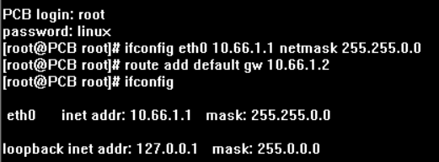
- 双击图1.46中的计算机Host C,在其弹出的命令行输入窗口PCC中输入命令。
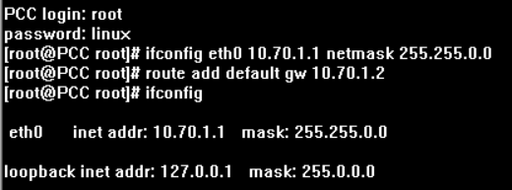
- 双击图1.46中的计算机Host D,在其弹出的命令行输入窗口PCD中输人命令。
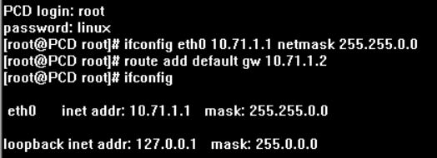
- 双击图1.46中的计算机Host E,在其弹出的命令行输入窗口PCE中输入命令。
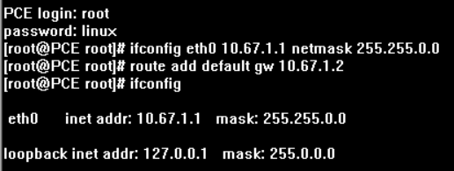
- 双击图1.46中的计算机Host F,在其弹出的命令行输入窗口PCF中输入命令。
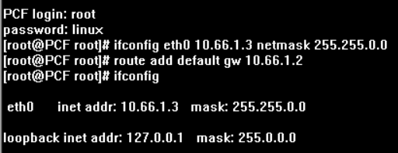
- 双击图1.46中的计算机Host G,在其弹出的命令行输入窗口PCG中输入命令。
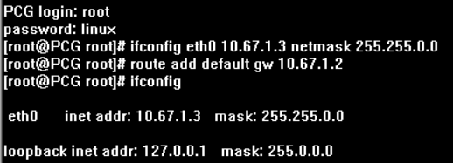
- 设置交换机的IP地址、网关和中继 trunk
- 双击图1.46中的交换机Switch A,在其弹出的命令行输入窗口SwWA中输入命令。
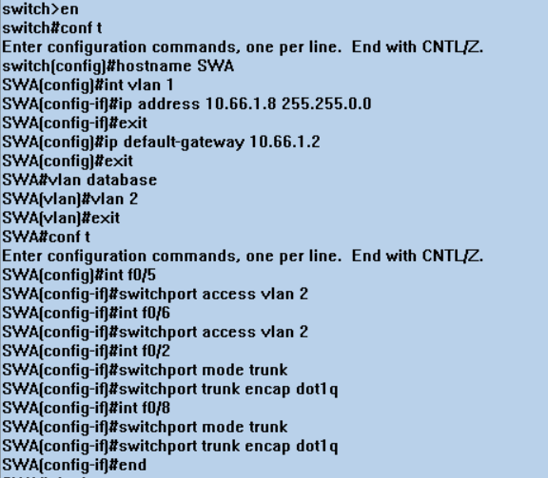
VLAN命令的查询结果如图所示

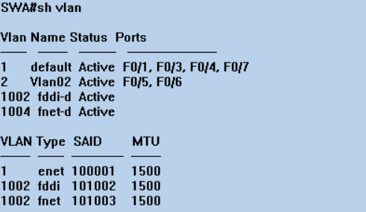
trunk及IP地址查看结果如图所示
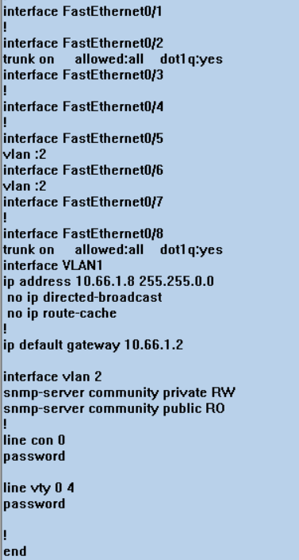
- 双击图1.46中的交换机Switch B,在其弹出的命令行输入窗口SWB中输入命令。
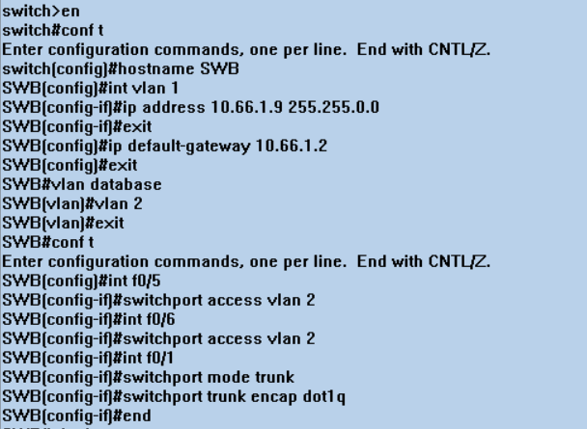
VLAN命令的查询结果如图所示
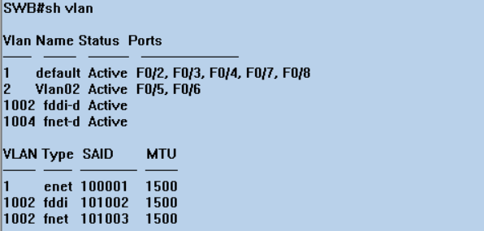
trunk及IP地址查看结果如图所示
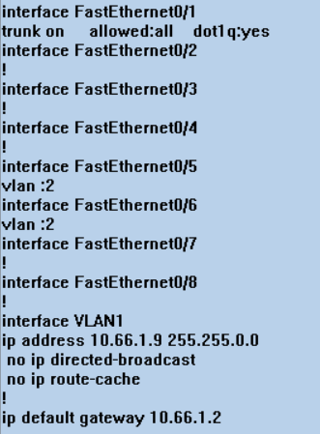
- 设置各路由器的端口IP和动态路由配置
- 双击图1.46中的路由器 Router A,在其弹出的命今行输入窗口ROA中输人命令。
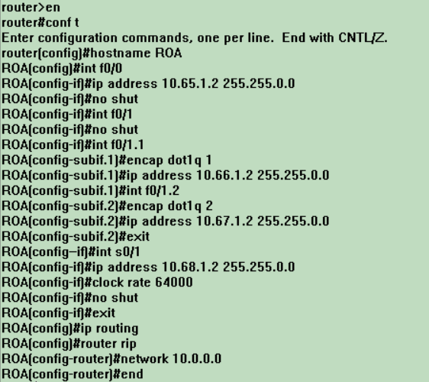
- 双击图1.46中的路由器 Router C,在其弹出的命令行输入窗口ROC中输入命令。
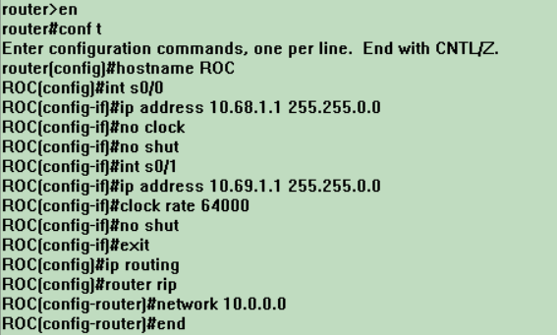
- 双击图1.46中的路由器 Router B,在其弹出的命令行输入窗口ROB中输入命令。
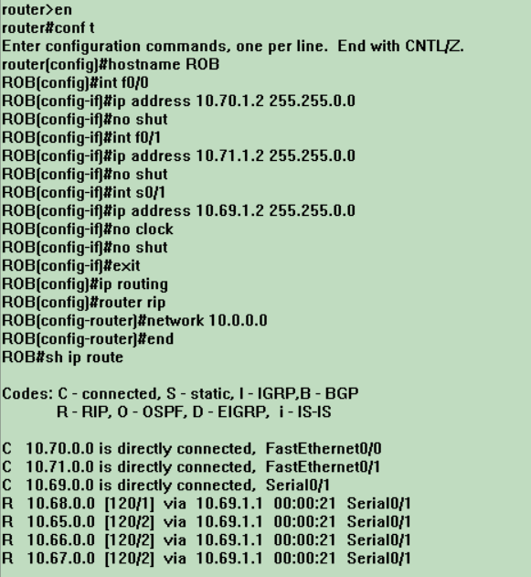
- 双击图1.46中的路由器 Router A,在其弹出的命令行输入窗口ROA中输入命令。
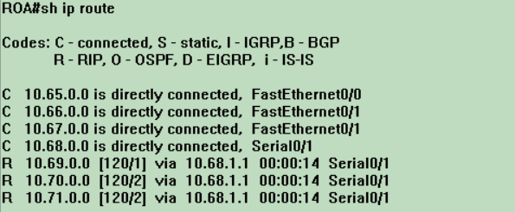
- 双击图1.46中的路由器 Router C,在其弹出的命令行输入窗口ROC中输入命令。
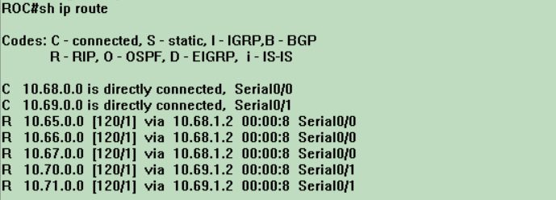
- 测试各点的连通性
- 双击图1.46中的计算机 Host A,在其弹出的命令行输入窗口PCA中输入命令,验证其与各点之间的连通性。
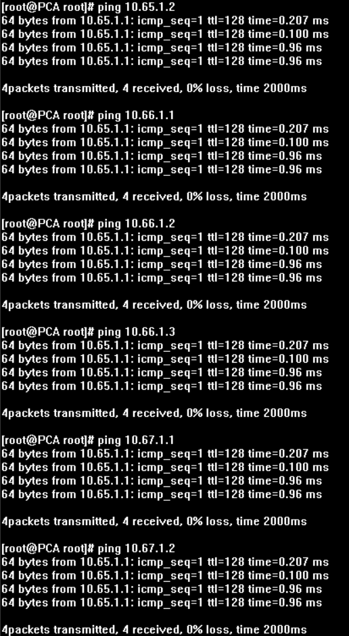
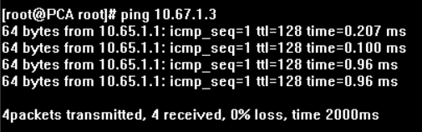
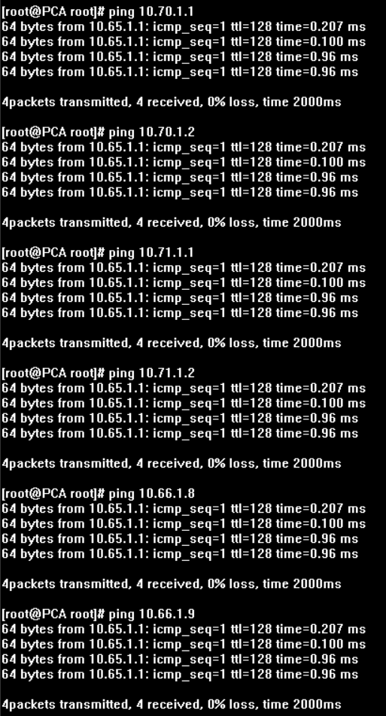
- 双击图1.46中的交换机 Switch A,在其弹出的命今行输入窗口SwA中输入命令,验证其与各点之间的连通性。
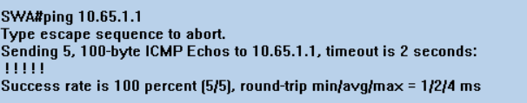
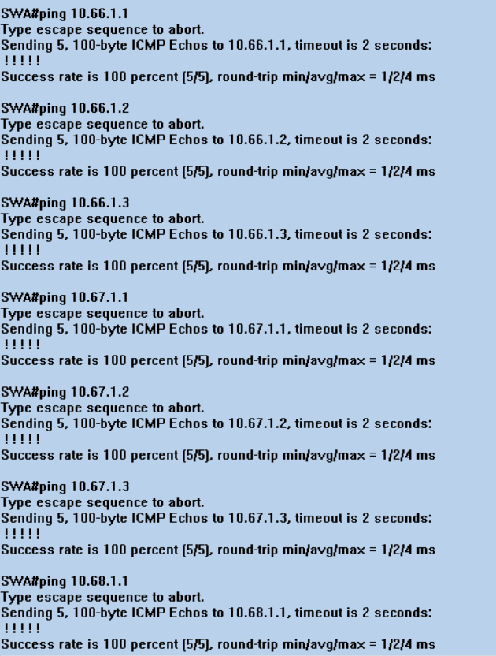
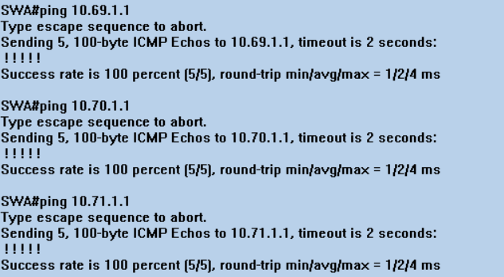
- 双击图1.46中的计算机 Host D,在其弹出的命令行输入窗口PCD中输入命令,测试其到计算机 Host G的连通性。
